Skema til udarbejdelse af stillingsopslag
Skemaet er til inspiration med hjælpetekster. Dit stillingsopslag skal afspejle den ledige stilling og jeres arbejdsplads.
Stillingsbetegnelse/overskrift
Overskriften skal sælge stillingen
- Skal indeholde konkret titel – fx. Er udviklingskonsulent for ukonkret.

En indledende tekst, der fanger interessen og giver værdifuld viden om jobbet og arbejdspladsen
- En ærlig tekst om jobbet og arbejdspladsen med fokus på det, der gør det værd at arbejde hos netop jer.
- Prøv at holde det til ca. 40 ord, og tal om jobbet snarere end arbejdspladsen.
Stillingsindholdet og ansvaret og kompetencen knyttet til stillingen
Indholdet i jobbet skal være tydeligt.
- Stort fokus på hvilke opgaver, der skal løses, og med hvilke resultater
- Hvad går arbejdet ud på? Og hvad der forventes af kandidaten
- hvad kan man så i øvrigt tilbyde, der gør netop dette job til noget helt særligt, som konkurrenten ikke kan tilbyde
- Stillingens organisatoriske placering og referenceforhold

OBS: Lad være med at oversælge stillingen.

Kompetencer – personlige og faglige
Herunder uddannelseskrav medmindre det allerede fremgår af overskriften.
- Hvilke kompetencer er der brug for? Vigtigt at sætte ind i ramme – f.x. selvstændig siger jo ikke så meget i sig selv.

Hvad kan arbejdspladsen tilbyde?
Fx fleksibel arbejdstid, efteruddannelse, tværfagligt samarbejde

- Løn og ansættelsesforhold
Arbejdstimer pr. uge. Hvis det er muligt, må I gerne præcisere arbejdstiderne. (eks. hver 3. weekend)

Fast tekst som altid skal fremgå af annoncen (indsættes automatisk i Emply)

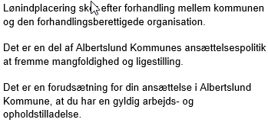

Børne- og straffeattester

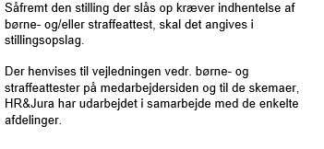

Dato for ansøgningsfrist og samtaler

- Angiv hvornår der er ansøgningsfrist
- Angiv hvilke dage afholdes der samtaler – 1. samtale og evt. 2. samtale

HUSK AT DER IKKE I ANNONCEN MÅ STÅ, AT I ANSÆTTER LØBENDE. I MÅ GERNE HOLDE SAMTALER LØBENDE, MEN ANSÆTTELSE KAN FØRST SKE EFTER UDLØB AF ANSØGNINGSFRISTEN

Kontaktoplysninger - Hvis du vil vide mere
- Kontaktperson
- E-mail

